Αυτόνομη Θέρμανση με ωρομέτρηση ή θερμιδομέτρηση?Λύσεις για αυτονόμηση της θέρμανσης
Η ανεξαρτητοποίηση των διαμερισμάτων σε μια οικοδομή, μπορεί να γίνει με τέσσερις τρόπους:
- Με την ωρομέτρηση.
- Με θερμομέτρηση
- Με ασύρματο σύστημα αυτονόμησης
- Με αποσύνδεση από την οικοδομή και κατασκευή ατομικής εγκατάστασης θέρμανσης για κάθε διαμέρισμα.

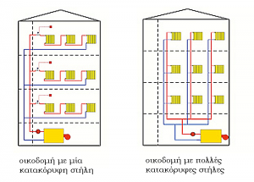

Αυτόνομη θέρμανση με ωρομέτρηση ή θερμιδομέτρηση
Από τους παραπάνω 4 τρόπους αυτονόμησης, οι 2 πρώτοι απαιτούν την ύπαρξη μίας μόνο κεντρικής κατακόρυφης στήλης θέρμανσης στην οικοδομή. Στην περίπτωση αυτήν, η αυτονόμηση της θέρμανσης είναι πολύ εύκολη και έχει σχετικά χαμηλό κόστος εγκατάστασης, Σπάνια όμως θα συναντήσουμε στην πράξη εγκαταστάσεις με μία μόνο κεντρική στήλη που δεν διαθέτουν ήδη ωρομετρητές ή θερμιδομετρητές και δεν είναι ήδη αυτόνομη θέρμανση.
Αξίζει να σημειωθεί ότι παρά το γεγονός ότι το ΦΕΚ 631/Δ85 που προβλέπει τα περί κατανομής δαπανών κεντρικής θέρμανσης προβλέπει την εγκατάσταση θερμιδομετρητών, η ωρομέτρηση είναι ένα απαράδεκτο σύστημα κατανομής δαπανών και δημιουργεί στην πράξη πολύ περισσότερα προβλήματα από όσα λύνει, σε αντίθεση με την θερμιδομέτρηση όπου η μέτρηση της ενέργειας είναι ακριβής και δίκαιη. Τους λόγους για τους οποίους η εγκατάσταση ωρομετρητών θα πρέπει να αποφεύγεται, μπορείτε να τους διαβάσετε παρακάτω.
Ακόμη και σε πολυκατοικίες που διαθέτουν τυπική αυτονομία με ωρομέτρηση, δεν είναι λίγα τα παράπονα που ακούγονται καθημερινά, καθώς και οι τριβές μεταξύ των ιδιοκτητών για την θέρμανση.
Η αντικατάσταση, ή η προσθήκη σωμάτων, οι χαλασμένες ηλεκτροβάνες, ακόμη και κρυφές λήψεις σε Βoiler για την θέρμανση ζεστού νερού χρήσης, και κάθε λογής παρατυπία, δεν λαμβάνεται υπόψιν από το σύστημα της ωρομέτρησης, με την επιβάρυνση να γίνεται σε βάρος όλων των υπολοίπων διαμερισμάτων.
Η ωρομέτρηση, ουσιαστικά αποτελεί μια παγκόσμια μοναδική ελληνική πατέντα για τον εύκολο, αλλά καθόλου ακριβή επιμερισμό του κόστους θέρμανσης.
Ένα παράδειγμα του παράλογου τρόπου μέτρησης που γίνεται με την ωρομέτρηση, αποτελεί η περίπτωση της σταθερής λειτουργίας της θέρμανσης σε μια χαμηλή θερμοκρασία πχ 18-20 οC. Ουσιαστικά ο λέβητας πρέπει να δουλεύει απλά για να συντηρεί μια θερμοκρασία, επιστρέφοντας την περίσσια θερμότητας στο σύστημα, για χρήση από άλλα διαμερίσματα. Η χρέωση στην ωρομέτρηση είναι η ίδια, με το να ζέσταινε ένα κρύο διαμέρισμα. Έτσι χάνουν το νόημα χρήσης τους και συστήματα εξοικονόμησης ενέργειας, όπως οι έξυπνοι θερμοστάτες και οι θερμοστατικές κεφαλές, αφού ουσιαστικά δεν μειώνουν το κόστος θέρμανσης στον χρήστη.
Η ευρωπαϊκή τακτική αλλά πλέον και οδηγία προς όλες της ευρωπαϊκές χώρες, είναι η κατανομή του κόστους θέρμανσης με συστήματα θερμιδομέτρησης. Ο λόγος είναι απλός. Η θερμιδομέτρηση δίνει κίνητρο σε όλους τους ιδιοκτήτες για εξοικονόμηση ενέργειας, ενώ και ως μηχανισμός είναι σαφώς ασφαλέστερος από παραβίαση της λειτουργίας του. Η μειωμένη κατανάλωση μπορεί πλέον να καταγράφεται και στον λογαριασμό θέρμανσης. Με τις θερμοστατικές κεφαλές, πλέον μπορείτε να απομονώνετε ή να μειώνετε την θέρμανση σε δωμάτια που δεν χρησιμοποιείτε, ενώ με τους «έξυπνους θερμοστάτες» επιτυγχάνεται περαιτέρω εξοικονόμηση αλλά και άνεση, εκμεταλλευόμενοι την θερμοχωρητικότητα του σπιτιού σας, αυξομειώνοντας την θέρμανση τις ώρες που πραγματικά την χρειάζεστε. Η εξοικονόμηση που μπορεί να επιφέρει ένα σύστημα θερμομέτρησης, φτάνει κατά μέσον όρο το 30% , με 2ετής απόσβεση της επένδυσης.

Ο ωρομετρητής γράφει όσο ο θερμοστάτης του διαμερίσματος είναι ανοικτός και ταυτόχρονα το νερό του λέβητα είναι πάνω από 40 βαθμούς Κελσίου. Όταν το νερό είναι κάτω από 40 βαθμούς Κελσίου ή όταν ο θερμοστάτης του διαμερίσματος είναι κλειστός τότε ο ωρομετρητής της αυτόνομης θέρμανσης δεν γράφει ώρες. Σημειώστε ότι ο θερμοστάτης είναι ανοικτός όταν ο διακόπτης του άν έχει είναι on και η επιλογή στην θερμοκρασία είναι μεγαλύτερη από την θερμοκρασία που επικρατεί στον χώρο.

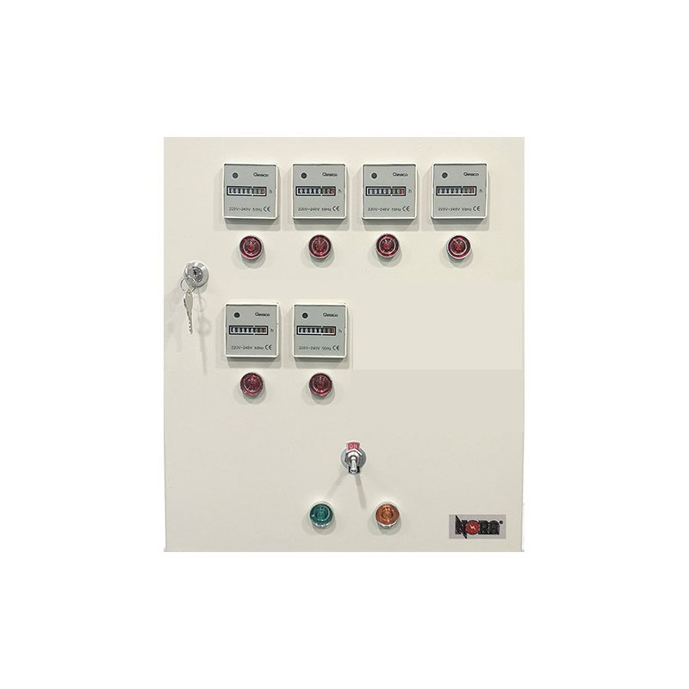
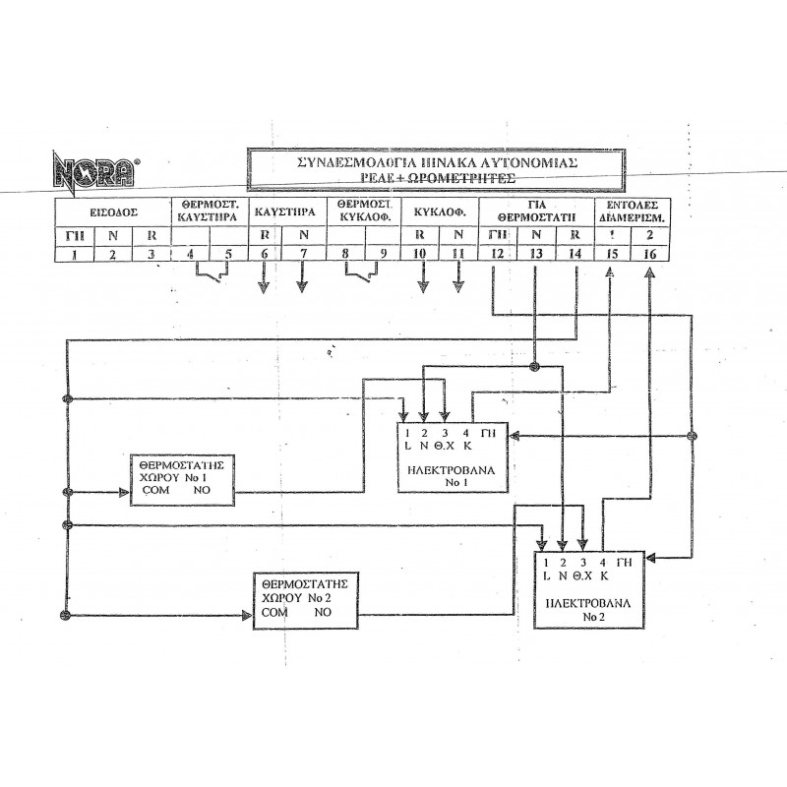

ΘΕΡΜΙΔΟΜΕΤΡΗΤΕΣ
Η μέτρηση και η κατανομή των δαπανών σύμφωνα με τις ώρες λειτουργίας της βάνας αυτονομίας, είναι η φτηνότερη σαν εγκατάσταση αλλά όμως όχι και η πιο δίκαιη.
Μια ακριβότερη εγκατάσταση αλλά δίκαια λύση, είναι η μέτρηση της κατανάλωσης κάθε διαμερίσματος με θερμιδομετρητές. Τα όργανα αυτά μετρούν τις θερμίδες που καταναλώνει κάθε διαμέρισμα. Έτσι αν κάποιος ένοικος κλείσει όλα τα θερμαντικά σώματα του διαμερίσματός του και αφήσει μόνο ένα ή μόνο το μπόιλερ, τότε ο ωρομετρητής θα γράφει ώρες λειτουργίας σαν να λειτουργεί όλη η εγκατάσταση του διαμερίσματος, ενώ με τον θερμιδομετρητή θα χρεωθεί μόνο η κατανάλωση του θερμαντικού σώματος που έμεινε ανοικτό ή μόνο του μπόιλερ.
Η τοποθέτηση του θερμιδομετρητή γίνεται μετά την βάνα αυτονομίας και αυτό γιατί οι θερμιδομετρητές διαθέτουν μετρητή παροχής νερού και δύο ανιχνευτές θερμοκρασίας, της προσαγωγής και επιστροφής του νερού (και οι θερμοκρασίες αυτές διαφέρουν για τα διάφορα κυκλώματα). Η ενέργεια που καταναλώνεται δίνεται σε KWh ή σε kcal/h. Έτσι λοιπόν οι θερμιδομετρητές συγκρίνουν την θερμοκρασία προσαγωγής με την θερμοκρασία επιστροφής, μετρούν τον όγκο του νερού που περνά από αυτούς και μετατρέπουν τα διάφορα μεγέθη σε Kcal/h (θερμίδες/ώρα).
Η λειτουργία των θερμιδομετρητών είναι η εξής:
Το παροχόμετρο της διάταξης μετρά την παροχή του μέσου θερμότητας - συνήθως νερό ή διαλύματά του. Οι θερμοκρασίες προσαγωγής του μέσου μετρούνται από τα αντίστοιχα τοποθετημένα αισθητήρια. Τα παραπάνω δεδομένα αποθηκεύονται στην λογιστική αριθμητική μονάδα και μετά την ολοκλήρωσή τους λαμβάνουμε το ποσό της καταναλισκόμενης ενέργειας. Τα αισθητήρια θερμοκρασίας μετρούν τις θερμοκρασίες προσαγωγής και επιστροφής του νερού. Το υλικό κατασκευής τους είναι συνήθως πλατίνα για μακρόχρονη σταθερότητα. Το θερμοστοιχείο επιστροφής είναι συνήθως ενσωματωμένο στο κέλυφος του παροχόμετρου, ενώ το θερμοστοιχείο της προσαγωγής μπορεί να εγκατασταθεί μέσα σε κυάθιο ή κατευθείαν πάνω σε μια ειδική σφαιρική βάνα. Η υπολογιστική μονάδα είναι ουσιαστικά η «καρδιά» του θερμιδομετρητή. Τα δεδομένα που λαμβάνει από το παροχόμετρο και τα δύο αισθητήρια αποθηκεύονται και ολοκληρώνονται στον χρόνο από την αριθμητική λογική μονάδα. Στην υπολογιστική μονάδα είναι ενσωματωμένη η πολυχρηστική οθόνη. Στην οθόνη αυτή εκτός από την τρέχουσα κατανάλωση υπάρχουν και άλλες χρήσιμες για τον καταναλωτή ενδείξεις όπως η παροχή της εγκατάστασης, οι θερμοκρασίες προσαγωγής και επιστροφής, η περσινή κατανάλωση κ.α. Οι οθόνες είναι 6 – 8 ψηφίων και είναι συνήθως υγρών κρυστάλλων προσφέροντας μεγάλη ευκρίνεια για γρήγορη και εύκολη μέτρηση. Η τροφοδοσία γίνεται με τη βοήθεια μπαταρίας λιθίου η οποία έχει αρκετά μεγάλο χρόνο ζωής.
Οι ογκομετρητές, τοποθετούνται και αυτοί είτε στον σωλήνα προσαγωγής είτε στον σωλήνα επιστροφής, μετά ή πριν την βάνα αυτονομίας, μετρούν μόνο την παροχή (όγκο) του νερού, προς τα θερμαντικά σώματα. Οι ογκομετρητές έχουν το μειονέκτημα, της μη πραγματικής ένδειξης της ενέργειας που καταναλώνεται. Γνωρίζουμε ότι το νερό προσαγωγής προς τα σώματα με αυτό της επιστροφής, πρέπει να έχει διαφορά θερμοκρασίας 15-20 βαθμών Κελσίου. Αν λοιπόν οι βάνες αυτονομίας είναι όλες ανοικτές, τότε παρατηρούμε ότι οι ογκομετρητές των πρώτων διαμερισμάτων γράφουν περισσότερο και αυτό γιατί υπάρχει, ευκολότερη ροή νερού από αυτή των τελευταίων διαμερισμάτων. Έτσι ενώ για την θέρμανση ενός διαμερίσματος απαιτούνται π.χ 1 κυβικό νερό την ώρα, παρατηρείται ο ογκομετρητής να γράφει και 3 κυβικά νερό την ώρα, χωρίς να έχουμε ταυτόχρονα και αύξηση θερμοκρασίας χώρου.
Επομένως οι ωρομετρητές μετρούν ώρες λειτουργίας της εγκατάστασης, οι ογκομετρητές όγκο νερού και οι θερμιδομετρητές ενέργεια.

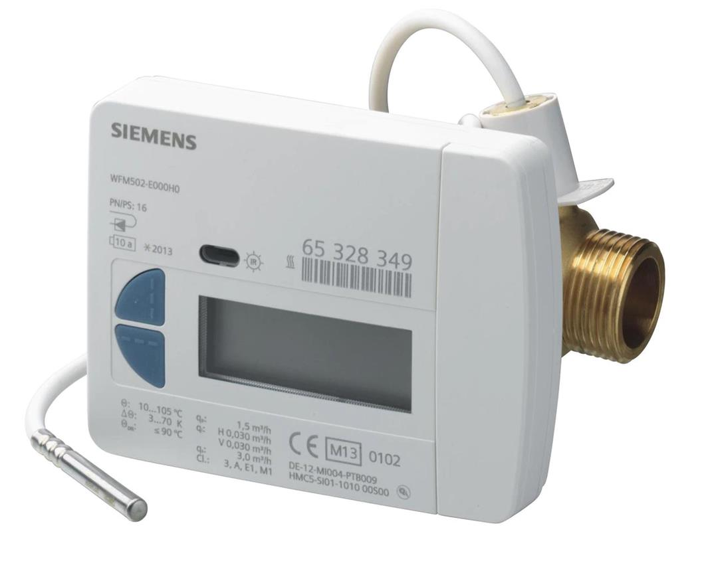
Siemens WFM502-E000H0, Θερμιδομετρητής ενιαίoυ τύπου (Compact) με πτερωτή, παροχής 1,5 m³/h, κατάλληλος για μέτρηση της καταναλισκόμενης ενέργειας σε συστήματα θέρμανσης. Μήκος 110 mm.
Νέος ηλεκτρονικός αυτόνομος θερμιδομετρητής 1.5m³/h για θέρμανση, τοποθέτηση στην επιστροφή. Διατομές: 3/4" στην προσαγωγή, 1/2" στην επιστροφή. Μήκος ρακόρ – ρακόρ 110mm. Ενσωματωμένο αισθητήριο επιστροφής.
Ο ηλεκτρονικός μετρητής θερμότητας WFM5.., είναι ανεξάρτητος τροφοδοσίας, τύπου πτερωτής, έχει συμπαγή σχεδιασμό και χρησιμοποιείται για την μέτρηση των καταναλώσεων ενέργειας. Διατίθεται σε έκδοση επίτοιχης τοποθέτησης σε διάφορα μεγέθη για θέρμανση, συνδυασμό θέρμανση / ψύξη ή μέτρηση ηλιακής ενέργειας. Ο μετρητής αποτελείται από τμήμα μέτρησης ροής, 2 έτοιμα συνδεδεμένα αισθητήρια θερμοκρασίας και έναν επεξεργαστή υπολογισμού κατανάλωση ενέργειας – που βασίζεται στην παροχή και στην διαφορά θερμοκρασίας. Η κατανάλωση που μετριέται από τον μετρητή μπορεί να διαβαστεί απευθείας, ή μπορεί να γίνει απομακρυσμένη ανάγνωση μέσω AMR (WFZ56.OK) ή walk-by (WFZ566.OK).
Οι μετρητές χρησιμοποιούνται κυρίως σε εγκαταστάσεις με κεντρική παραγωγή ενέργειας θέρμανσης ψύξης, και διανέμεται μέσω ζωνών σε καταναλωτές.
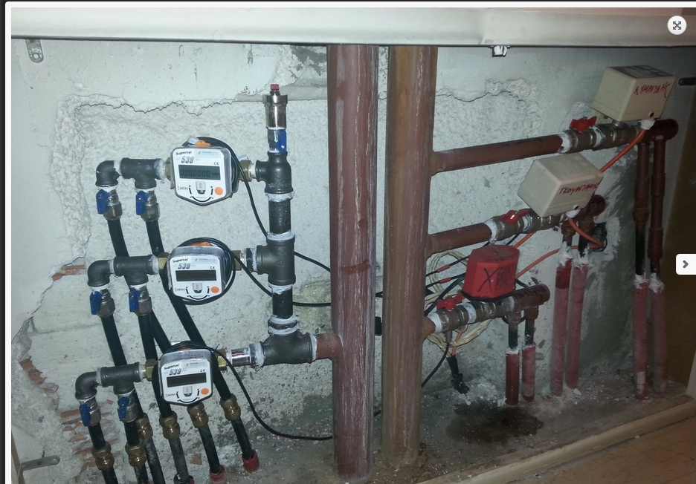

O ψηφιακός θερμιδομετρητής αποτελείται από τα εξής εξαρτήματα:
Την υπολογιστική μονάδα, που είναι η «καρδιά» του θερμιδομετρητή.
Το παροχόμετρο, το οποίο μετρά την παροχή του νερού που διατρέχει το κύκλωμα θέρμανσης.
Το αισθητήριο θερμοκρασίας επιστροφής του νερού το οποίο είναι ενσωματωμένο στο κέλυφος του παροχόμετρου.
Το αισθητήριο θερμοκρασίας προσαγωγής του νερού το οποίο είναι απομακρυσμένο και εγκαθίσταται μέσα σε κυάθιο ή πάνω σε ειδική σφαιρική βάνα.
Την ψηφιακή οθόνη υγρών κρυστάλλων η οποία είναι ενσωματωμένη πάνω στην υπολογιστική μονάδα. Η τροφοδοσία γίνεται με τη βοήθεια μπαταρίας λιθίου η οποία έχει αρκετά μεγάλο χρόνο ζωής.

Πώς δουλεύει ο θερμιδομετρητής.
Οι θερμοκρασίες προσαγωγής-εισόδου στο διαμέρισμα και επιστροφής-εξόδου από το διαμέρισμα του νερού μετρούνται από τα αντίστοιχα τοποθετημένα αισθητήρια. Τα παραπάνω δεδομένα καθώς και αυτά που λαμβάνει το παροχόμετρο (ποσότητα νερού m3/h) αποθηκεύονται και ολοκληρώνονται στον χρόνο από την υπολογιστική μονάδα. Εν συνεχεία και μετά την ολοκλήρωσή τους, λαμβάνουμε ως ένδειξη στην οθόνη την τιμή της καταναλισκόμενης ενέργειας σε Kw/h. Στην οθόνη αυτή εκτός από την τρέχουσα κατανάλωση υπάρχουν και άλλες χρήσιμες για τον καταναλωτή ενδείξεις όπως η παροχή της εγκατάστασης, οι θερμοκρασίες προσαγωγής και επιστροφής, η περσινή κατανάλωση κ.α.

Λειτουργία θερμιδομετρητών
Η λειτουργία των θερμιδομετρητών βασίζεται ουσιαστικά στην σχέση ενέργειας : Q=K*V*Δθ οπου Δθ είναι η διαφορά θερμοκρασίας μεταξύ προσαγωγής και επιστροφής, V είναι η ποσότητα του ρευστού μεταφοράς της θερμότητας (νερό) και Κ ένας συντελεστής θερμοχωρητικότητας.
Το παροχόμετρο της διάταξης μετρά την παροχή του μέσου θερμότητας – συνήθως νερό ή διαλύματά του – .Οι θερμοκρασίες προσαγωγής του μέσου μετρούνται από τα αντίστοιχα τοποθετημένα αισθητήρια.
Τα παραπάνω δεδομένα αποθηκεύονται στην λογιστική αριθμητική μονάδα και μετά την ολοκλήρωσή τους λαμβάνουμε το ποσό της καταναλισκόμενης ενέργειας.
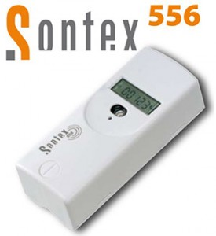
Γενικά χρησιμοποιούνται ογκομετρητές νερού. Η περιοχή μέτρησης γενικά περιλαμβάνει την μέγιστη ροή Qmax και την ελάχιστη Qmin. Για να προστατευθεί η διάταξη από τις ακραίες τιμές εισάγεται ο όρος της ονομαστικής παροχής Qn. Ο μετρητής με πτερωτή είναι το πιο συνηθισμένο είδος κατασκευής. Η διάταξη αυτή μπορεί με ασφάλεια να χρησιμοποιηθεί τόσο στις περιπτώσεις κρύου νερού όσο και στις περιπτώσεις ζεστού νερού εφ’ όσον χρησιμοποιηθούν τα κατάλληλα υλικά κατασκευής. Το νερό εισάγεται από ένα ή περισσότερα κανάλια και έτσι τίθεται σε περιστροφή η πτερωτή. Ο αριθμός των στροφών της πτερωτής είναι ανάλογος της ροής του υγρού νερού.
Στο επάνω μέρος της πτερωτής τοποθετείται ένας μόνιμος μαγνήτης, ο οποίος περιστρέφεται μαζί της. Πάνω από τον μόνιμο μαγνήτη στο στεγανό χώρο του οργάνου, υπάρχει πηνίο. Με την περιστροφή του μαγνήτη δημιουργείται περιστρεφόμενο μαγνητικό πεδίο το οποίο τέμνει το πηνίο και επάγει σε αυτό μια μικρή διαφορά δυναμικού, τάση και ρευματοωθήσεις. Οι ρευματοωθήσεις αυτές ολοκληρώνονται για να μας δώσουν τον όγκο της ροής του υγρού μεταφοράς . Οι μετρήσεις δίνονται ανάλογα με το ογκόμετρο κάθε 5 – 10 sec. Ένας άλλος τρόπος μέτρησης της παροχής, με χρήση πτερωτής αλλά χωρίς μαγνήτη είναι η ηλεκτρονικής λειτουργίας πτερωτή. Όπως μπορείτε να φανταστείτε τρεις επαγωγικοί αισθητήρες είναι τοποθετημένοι πάνω στην οριζόντια επιφάνεια της πτερωτής ανά 90ο και καταγράφουν τις περιστροφές της. Οι επαγωγικοί αισθητήρες αντικαθιστούν ουσιαστικά τον μαγνήτη. Η έλλειψη του μαγνήτη δεν διευκολύνει την επικάθιση μετάλλων και σκουριάς. Ο αριθμός των στροφών της πτερωτής και η διάρκεια της ροής αναλύονται από το “ Volume Scanning Interface ” (V.S.I) και χρησιμοποιούνται για τον υπολογισμό της παροχής. Η νέα αυτή μέθοδος διορθώνει επιπρόσθετα την καμπύλη παροχής και παρέχει μια υψηλή μετρική ακρίβεια.
Τα αισθητήρια θερμοκρασίας μετρούν τις θερμοκρασίες προσαγωγής και επιστροφής του νερού. Το υλικό κατασκευής τους είναι συνήθως πλατίνα για μακρόχρονη σταθερότητα. Το θερμοστοιχείο επιστροφής είναι συνήθως ενσωματωμένο στο κέλυφος του παροχόμετρου, ενώ το θερμοστοιχείο της προσαγωγής μπορεί να εγκατασταθεί μέσα σε κυάθιο ή κατευθείαν πάνω σε μια ειδική σφαιρική βάνα.
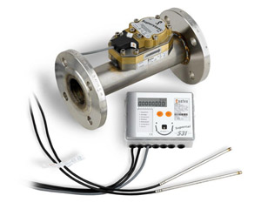
Η υπολογιστική μονάδα είναι ουσιαστικά η «καρδιά » του θερμιδομετρητή. Τα δεδομένα που λαμβάνει από το παροχόμετρο και τα δύο αισθητήρια αποθηκεύονται και ολοκληρώνονται στον χρόνο από την αριθμητική λογική μονάδα. Οι θερμιδομετρητές χωρίζονται σε δύο τύπους, στους compact και στους split (διαιρούμενους). Η υπολογιστική μονάδα και το παροχόμετρο στον θερμιδομετρητή compact είναι ενιαίο. Στον διαιρούμενο θερμιδομετρητή το παροχόμετρο τοποθετείται στον αγωγό χαμηλής θερμοκρασίας ενώ η υπολογιστική μονάδα τοποθετείται σε επιτοίχια βάση μακριά από το παροχόμετρο. Ο διαιρούμενος (split) θερμιδομετρητής είναι ιδανικός για τοποθέτηση σε μικρούς χώρους όπου υπάρχει πρόβλημα χώρου. Στην υπολογιστική μονάδα είναι ενσωματωμένη η πολυχρηστική οθόνη. Στην οθόνη αυτή εκτός από την τρέχουσα κατανάλωση υπάρχουν και άλλες χρήσιμες για τον καταναλωτή ενδείξεις όπως η παροχή της εγκατάστασης, οι θερμοκρασίες προσαγωγής και επιστροφής , η περσινή κατανάλωση κ.α. Οι οθόνες είναι 6 – 8 ψηφίων και είναι συνήθως υγρών κρυστάλλων προσφέροντας μεγάλη ευκρίνεια για γρήγορη και εύκολη μέτρηση. Η τροφοδοσία γίνεται με τη βοήθεια μπαταρίας λιθίου η οποία έχει αρκετά μεγάλο χρόνο ζωής.
Οι θερμιδομετρητές είναι συσκευές ακριβείας και η κατασκευή τους ορίζεται απο αυστηρές προδιαγραφές απο την ευρωπαϊκή ένωση με βάση και τα διεθνή standards:

